**3.6 Радіонуклідний метод дослідження біорідин. Суть і принцип метода. Методика дослідження.**

Базується на введенні радіоізотопів в БР, і при вивченні їх переміщення і концентрації цей метод дозволяє одержати інформацію про склад і структуру досліджуваного зразку і матеріалу. Основною перевагою радіоізотопного метода є те, що він не порушує характер хімічної рівноваги в БР.

Реєстрація радіоізотопного випромінювання може проводитися різними методами – радіометрією, фотометрією, денсітометрією, гама-резонансною спектроскопією, флуоресцентним аналізом (цей найбільш доступний і розповсюджений).

Радіоізотоп підбирається з врахуванням тропності до певних речовин або клітин і, таким чином, досліджують склад БР або поведінку окремих її частинок.

Радіоімунні (in vitro) методи діагностики

З 1982 р. в клініках почали використовувати методики in vitro діагностики, що стало революційним стрибком в променевій діагностиці. Принцип радіоімунного методу базується на конкуренції речовин за поєднання зі специфічною сприймаючою системою. В конкуренції приймають участь речовина, яку бажають виявити, і аналогічна її речовина, але мічена радіонуклідом.

Для виконання in vitro досліджень випускають стандартні набори реагентів, кожний з яких призначений для виявлення концентрації певної речовини. В якості мітки частіше використовують γ- випромінювач 125I, або β-випромінювач 3Н.

При виконанні in vitro методики потрібно використовувати розчин, в яких міченого антигену завжди більше, ніж антитіл. В такому випадку відбувається боротьба міченого і не міченого антигенів за володіння зв’язком з антитілом. Антитіла повинні бути максимально специфічними, тобто реагувати тільки з досліджуваним антигеном. Одночасно з визначенням концентрації речовини, що визначаються, у пацієнта, виконують в тих самих умовах і з тими ж самими наборами дослідження стандартної сироватки з завідомо встановленою концентрацією антигену, що визначається. Співставленням радіоактивності проби від пацієнта з калібровочною кривою дозволяє визначити концентрацію речовини, що визначається, у пробі.

Радіонуклідний аналіз in vitro називають радіоімунним тому, що він базується на використанні імунних реакцій антиген-антитіло. Якщо в якості міченої субстанції використовують антитіло, аналіз називають імунорадіометричним, якщо в якості зв’язуючої системи беруть тканьові рецептори, то говорять про радіорецепторний аналіз.

**3.7 Оптичний мікроскоп. Можливості збільшення. Схема приладу.**

**В оптичних мікроскопах** (рис. 9.5) збільшення зображення створюється лінзами. Спочатку (XVII ст.) були однолінзові, а потім (XVIIІ ст.) – багатолінзові прилади, що дало можливість побачити окремі мікроорганізми і клітини. Подальше збільшення роздільної здатності мікроскопів обмежувалося абераційними властивостями лінз. В ХІХ ст. були винайдені ахроматичні лінзи і Луї Пастер зміг завдяки цьому виявити збудники багатьох інфекційних хвороб – тобто побачити в мікроскопі бактерії. Але, не дивлячись на це, оптичні мікроскопи можуть розпізнавати лише об’єкти, розмір яких перевищує довжину хвилі видимого світла – бл. 500 нм, що відповідає збільшенню в 2000 разів.

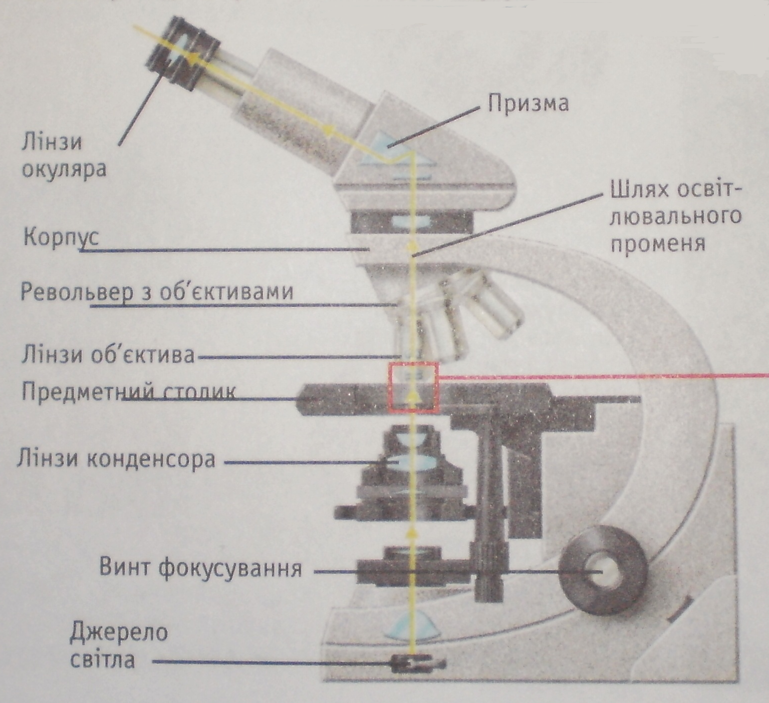

Рис. 9.5. Оптичний мікроскоп

**3.8 Електронний міроскоп(схема). Принцип роботи і ступінь збільшення.**

Вони дають можливість досягти збільшення аж у 200 000 разів. Зображення в них формується не світловими променями, а пучком електронів. Чим швидше рухаються електрони, тим коротше довжина їх хвилі й більше можливе збільшення. Електронні пучки фокусуються не скляними лінзами, а магнітними полями.

Існують два основні типи електронних мікроскопів – просвічувальний та сканувальний. Перший було розроблено в 1930 р. В ньому через тонкий зразок пропускається пучок електронів, який розсіюється тканинами зразка. Це дає змогу побачити деталі будови клітин і вірусів. Другі (1960 р.) сканують поверхню зразка сфокусованим пучком електронів. Цей пучок вириває електрони із зразка і генерує електричні сигнали, що дає змогу побудувати тривимірне зображення зразка на моніторі. Може збільшувати зображення в 13 000 разів.

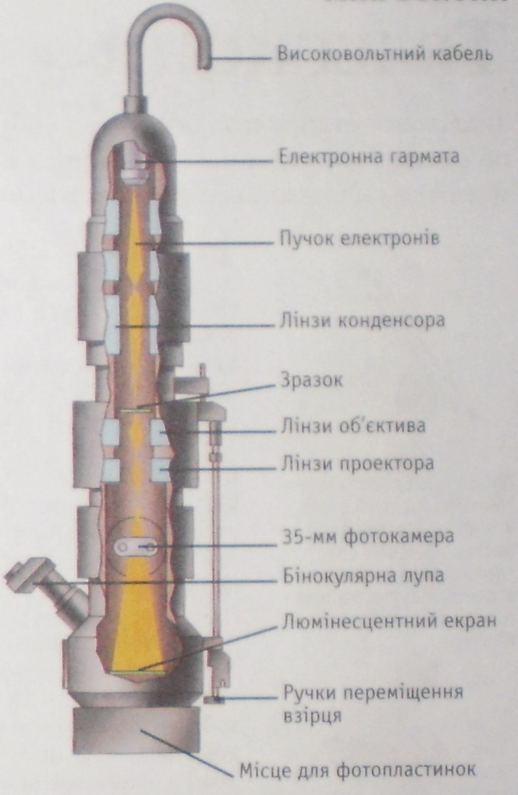

Рис. 9.8. Просвічувальний електронний мікроскоп

В електронній гарматі електронного мікроскопа є вольфрамова нитка, що нагрівається до 2500 °С. Вона випромінює електрони, що прискорюються високовольтними електричними полями. Пучок електронів проходить через кільцеві електромагніти, що діють як лінзи і фокусують цей пучок у точці, де він проходить через зразок. Електрони пучка формують зображення, вдаряючись об люмінесцентний екран під зразком. Це зображення розглядається через лінзи окуляра, подібних до тих, що застосовуються в оптичних мікроскопах. Вакуум-насос відкачує повітря з мікроскопа, щоб молекули газів не розсіювали електрони.

Принцип роботи скануючого електронного мікроскопа показано на рис. 1.   
 Сфокусований електронний промінь пробігає прямокутну ділянку зразка, внаслідок чого з поверхні емітуються вторинні та пружно-відбиті електрони. Сигнали цих променів детектуються і направляються на синхронізовану скануючу розгортку монітора, утворюючи зображення поверхні в різних режимах променів. Ширина скануючої зони визначає величину збільшення зображення. Крім вторинних та пружно-відбитих променів аналізуються ще інші сигнали від інших детекторів, які знаходяться навколо камери мікроскопа.   
  В залежності від механізму реєстрації сигналу розрізняють декілька режимів роботи скануючого електронного мікроскопа: режим вторинних електронів, режим відбитих електронів, режим катодолюмінісценції і т.д,

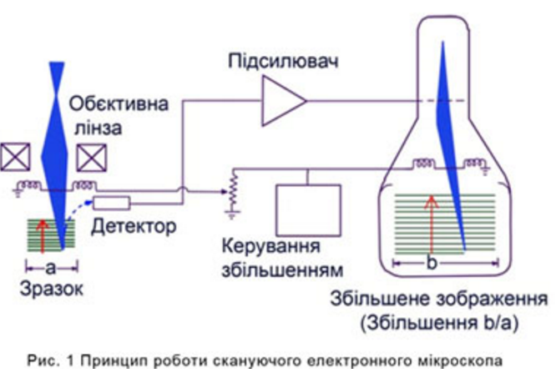

**3.9 Оксигемометрія. Принцип методу. Датчики(схема). Практичне значення в діагностиці.**

Оксигемометрія - фотометричний метод вимірювання ступеня насичення артеріальної крові киснем, тобто процентного вмісту в ній гемоглобіну у формі оксигемоглобіну. Оксигемометрія дозволяє судити, наскільки повно здійснюється оксигенація крові в легенях, так як вона дає об'єктивний показник ефективності зовнішнього дихання і кровообігу. Оксигемометрію використовують для виявлення гипоксемической циркуляторної гіпоксії. Оксигемометрію виробляють спеціальними приладами – оксигемометрами

Оксигемометрия заснована на тому що оксигемоглобін у багато разів менше поглинає проходить через шар крові червоне світло, ніж відновлений гемоглобін (див.). Величину світлового потоку, що пройшов через шар крові, визначають за допомогою селенового фотоелемента, струм якого після посилення відхиляє стрілку індикаторного приладу пропорційно ступеня оксигенації крові. При безперервній оксигемометрии у людини вушної фотодатчик надягають на верхню частину вушної раковини. Світло лампочки розжарювання проходить крізь товщу вушної раковини і потрапляє на фотоелемент. Повна артеріалізація крові досліджуваної ділянки вушної раковини настає після її прогрівання теплом освітлювальних лампочок датчика протягом 15 хв. Прогрів не повинен викликати опіку (особливо у хворого під наркозом у дітей). Показання оксигемометра з вушним датчиком відносні і залежать від вихідного положення стрілки приладу. Тому для точних вимірювань відсотка насичення крові киснем початкове положення стрілки приладу встановлюють на 96-97%, якщо здоровий досліджуваний дихає повітрям; при диханні того ж досліджуваного чистим киснем (протягом 3-4 хв.) стрілку приладу встановлюють на 100%.Для точної оксигемометрии у хворого з підозрою на недостатність ефективності зовнішнього дихання (наприклад, при емфіземі, декомпенсації кровообігу та ін) стрілку приладу початково встановлюють на величину, відповідну оксигенації проби артеріальної крові, взятої у хворого в момент дослідження. Цю величину визначають кюветным оксигемометром або апаратом Ван-Слайка. Кров для О. кюветным датчиком беруть з пальця руки, попередньо зігрітій гарячою водою для розширення капілярів шкіри. Кров збирають у посудину, наповнений вазеліновим маслом і антикоагулянтом. В шприц, що містить 0,4 мл разбавляющего розчину (2% розчин кухонної солі, 0,3% розчин саліцилату натрію), набирають з-під олії 0,4 мл крові. Їх змішують без доступу повітря і вводять в кювету. Після цього виробляють О. При оксигемометрии проводять ряд функціональних проб (з переходом від дихання чистим киснем до дихання повітрям з дозованої м'язової роботою, із затримкою дихання і ін), під час яких визначають швидкість розвитку і ступінь вираженості гіпоксичного стану, а також враховують швидкість відновлення нормальної оксигенації крові після припинення функціональної проби. Зниження оксигенації нижче 93% вказує на гіпоксію.

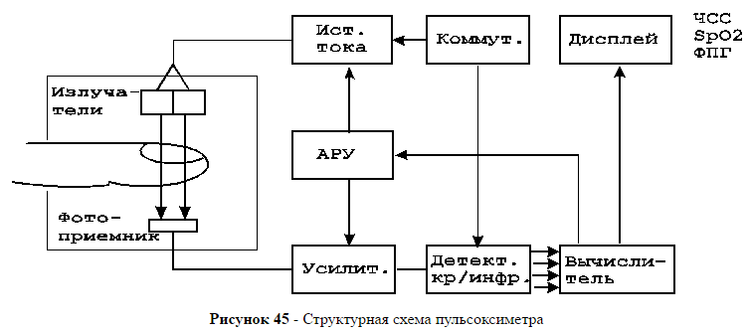

**3.10 Дозиметри іонізуючого випромінювання. Принцип дії. Види за принципом дії. Практичне значення.**

Дозиметри іонізуючих випромінювань - прилади, призначені для вимірювання величини дози або потужності дози іонізуючого випромінювання здійснюватиме. Прилади, що вимірюють потужність дози іонізуючого випромінювання здійснюватиме, називають також Рентгенометри.

Дозиметри іонізуючих випромінювань працюють на основі врахування ионизационного або люмінесцентного властивостей випромінювання. Основною складовою частиною іонізаційних дозиметрів іонізуючих випромінювань є іонізаційна камера або газорозрядна трубка з обмеженим обсягом газу або повітря. У стінці камери або трубки, а також в центрі їх розташовані електроди. У нормальному стані молекули і атоми газу електрично нейтральні, тому при додатку різниці потенціалів до електродів електричний струм через камеру не проходить. Якщо таку камеру помістити в зону дії іонізуючого випромінювання, то в ній відбувається іонізація газу з утворенням позитивно та негативно заряджених іонів, які після застосування різниці потенціалів будуть направлено переміщатися до електродів протилежного знака. Струм, що виникає в результаті спрямованого переміщення іонів в камері, називається іонізаційним і може бути виміряний спеціальним приладом - гальванометром або мікроамперметром.

При певних умовах іонізаційний струм пропорційний числу іонів і залежить від величини дози випромінювання, поглиненої в камері. У газорозрядних трубках, на відміну від іонізаційних камер, електрони, що утворюються при впливі випромінювань, набувають велику енергію і в свою чергу викликають іонізацію інших молекул і атомів газу. У зв`язку з цим первинна іонізація газу, обумовлена впливом випромінювань, значно посилюється і, отже, є можливість реєстрації дуже малих величин доз іонізуючого випромінювання здійснюватиме.

Дозиметри, засновані на принципі реєстрації світіння, що виникає в процесі переходу атома із збудженого стану в збудженому при опроміненні деяких речовин (люмінофорів), називаються люмінесцентними або сцинтиляційних. Спалахи світла у вигляді люмінофорах можна реєструвати спеціальними фотоелектронними умножителями (ФЕУ). Спалахи світла у вигляді них перетворюються в електричні імпульси, які реєструються рахунковими пристроями.

Дозиметри іонізуючих випромінювань всіх типів мають, крім датчика (іонізаційна камера, газорозрядна трубка або люмінофор), що живить, перетворює і реєструє пристрою. Датчик може бути змонтований в одному блоці з перетворює і реєструючим пристроями. Деякі датчики мають невеликі розміри і призначаються для введення в порожнини тіла, наприклад в порожнину рота або сечового міхура. Такі датчики перед введенням піддають стерилізації або їх укладають в гумові балони. Пристрій живлення призначене для застосування різниці потенціалів на електроди. Портативні дозиметри іонізуючих випромінювань мають джерела живлення постійного струму у вигляді сухих елементів. Клінічні дозиметри іонізуючих випромінювань включаються в електричну мережу. Перед вимірами необхідно добре прогріти прилади протягом 20-30 хв., Щоб отримати стійкі показники вимірювань. Для вимірювання потужності дози випромінювання рентгенівських або гамма-апаратів необхідно встановити датчик в центрі робочого пучка випромінювання. Перетворює пристрій перетворює первинний ефект випромінювання в електричні імпульси. Пристрій, що реєструє - стрілочний прилад, градуйований або в одиницях дози, або в одиницях потужності дози, т. Е. В рентгенах, миллирентгенах, мікрорентгенах (р / год, р / хв, мр / год, мкр / сек). Дозиметри іонізуючих випромінювань мають декілька діапазонів вимірювань, які встановлюються безпосередньо перед дослідженням. Вимірювання починають виробляти з максимального діапазону і поступово вибирають діапазон, який відповідає цьому конкретному випадку.

За цільовим призначенням використовуються в медичній практиці дозиметри іонізуючих випромінювань можна розділити на чотири групи:

1. Рентгенометры. Призначаються для вимірювання лікувальних доз рентгенівського і гамма-випромінювань

2. Микрорентгенометры для вимірювання потужності дози випромінювання на робочих місцях персоналу та у суміжних приміщеннях.

3. Дозиметри для визначення величини дози індивідуального опромінення персоналу.

4. Радіометри для визначення рівня радіоактивного забруднення приміщення та обладнання. Ці прилади не є власне дозиметрами, однак їх показання дають можливість визначити величину дози розрахунковим шляхом.